BAB V
HASIL DAN PEMBAHASAN

- Pelaksanaan Pengambilan Data

- Gambaran Umum Daerah Penelitian
Rumah Sakit Mayapada Lebak Bulus merupakan salah satu rumah sakit swasta terbaik yang didirikan oleh Mayapada Healthcare Group pada 1 Juni 2008 yang berlokasi di Jln. Lebak Bulus 1 kav. 29 , Lebak Bulus Cilandak Barat Kota Jakarta Selatan. Sebelah Utara perbatasan Bona Indah Apartemen, sebelah selatan berbatasan sekolah High Scoop, sebelah barat perbatasan SQ Square, sebelah Timur perbatasan Perumahan Bona Indah.
- Visi dan Misi Rumah Sakit Mayapada Lebak Bulus
- Visi
Menjadi tempat tujuan pelayanan kesehatan yang inovatif dan menyeluruh.
- Misi
- Berdedikasi untuk memberikan pelayanan berkualitas, cepat, tepat, efisien, dan efektif.
- Melakukan penelitian, pengembangan terus menerus dengan penuh kasih dan filosofi melalui nilai-nilai kepercayaan.
- Motto
Kualitas, kasih, kerjasama tim, kekeluargaan dan bertanggung jawab dalam kinerja.
- Pelaksanaan Penelitian
Penelitian ini dilaksanakan pada bulan Oktober – November 2022
di Rumah Sakit Mayapada Lebak Bulus. Pengambilan data dilakukan dengan membagikan kuesioner pada responden yaitu orang tua pasien dan pemeriksaan intra oral pada pasien anak di poli gigi Rumah Sakit Mayapada. Kuesioner yang berhasil dikumpulkan dan telah diperiksa kelengkapannya sebanyak 45 kuesioner yang telah diisi oleh orang tua pasien di poli gigi Rumah Sakit Mayapada.
- Pengambilan Sample
Subjek penelitian ini adalah pasien anak yang berobat di poli gigi Rumah Sakit Mayapada Lebak Bulus tahun 2022 dengan jumlah penelitian 45 anak.
- Pengambilan Data
Data yang dilakukan di poli gigi Rumah Sakit Mayapada oleh peneliti sendiri dan pemeriksaan intra oral di bantu oleh dokter gigi anak. Data mengenai pengetahuan orang tua terhadap angka kejadian karies gigi pada pasien anak diperoleh dari lembaran kuesioner yang diberikan ke orang tua pasien anak yang selanjutnya diisi dengan jawaban ya atau tidak. Data yang mengenai terdapatnya karies pada pasien anak didapat dari pemeriksaan intra oral pada pasien anak yang berobat di poli gigi. Data yang dikumpulkan dalam penelitian ini adalah data mengenai gambaran terjadinya karies gigi pada pasien anak.

- Hasil Penelitian
Penelitian mengenai Gambaran Pengetahuan Orang Tua Terhadap Angka Kejadian Karies Gigi Pada Anak diperoleh dari lembaran kuesioner yang diberikan kepada orang tua pasien anak. Adapun hasilnya sebagai berikut:
Tabel 5.1
Distribusi Frekuensi Kriteria Kuesioner Pengetahuan Orang Tua Terhadap Angka Kejadian Karies Gigi Pada Anak di Poli Gigi Rumah Sakit Mayapada
Kriteria | Jumlah | Persentase (%)
Baik | 32 | 71,1%
Sedang | 13 | 28,9%
Buruk | 0 | 0
Total | 45 | 100%

Pada lembar kuesioner yang diberikan kepada orang tua pasien anak terdiri dari 10 pertanyaan dan setiap pertanyaan benar diberi nilai 1 sedangkan setiap pertanyaan salah diberi nilai 0. Nilai atau skor yang paling banyak diperoleh oleh orang tua pasien anak masuk kedalam kriteria baik dengan frekuensi 32 orang dan kriteria sedang dengan frekuensi 13 orang. Bila ditampilkan dalam bentuk diagram batang akan tampak seperti dibawah ini.

Diagram 5.1
Kriteria Kuesioner Pengetahuan Orang Tua Terhadap Angka
Kejadian Karies Gigi pada Anak di Poli Gigi RS. Mayapada

Berdasarkan diagram 5.1 diatas terlihat bahwa kriteria / nilai pengetahuan orang tua terhadap angka kejadian karies pada pasien anak dengan kriteria baik sebesar 32 orang dengan persentase 71,1% kemudian 13 orang mendapatkan kriteria sedang dengan persentase 28,9%.
Setelah mengetahui hasil kriteria pengetahuan orang tua dari seluruh pertanyaan pada lembar kuesioner. Rata-rata nilai dapat menentukan pengetahuan orang tua siswa termasuk kriteria baik, sedang atau buruk. adapun hasilnya sebagai berikut:

Tabel 5.2
Distribusi Pengetahuan Orang Tua Terhadap Angka Kejadian Karies
Gigi pada Anak di Poli gigi RS. Mayapada
Pengetahuan | Jumlah | Persentase (%)
Baik | 32 | 71,1%
Sedang | 13 | 28,9%
Buruk | 0 | 0
Total | 45 | 100%

Dari 10 pertanyaan pada lembaran kuesioner diperoleh rata-rata nilai / skor pengetahuan yang di dapat orang tua sebesar 7 – 10 maka termasuk kedalam kriteria pengetahuan baik sedangkan nilai / skor pengetahuan yang didapat orang tua rata-rata sebesar 4 – 6 termasuk kedalam kriteria pengetahuan sedang dan nilai/skor pengetahuan yang di dapat orang tua sebesar 1 – 3 termasuk kedalam kriteria pengetahuan buruk. Bila ditampilkan dalam bentuk diagram batang akan tampak seperti dibawah ini.
Diagram 5.2
Distribusi Pengetahuan Orang Tua Terhadap Angka Kejadian Karies Gigi pada Anak di Poli Gigi Rs. Mayapada
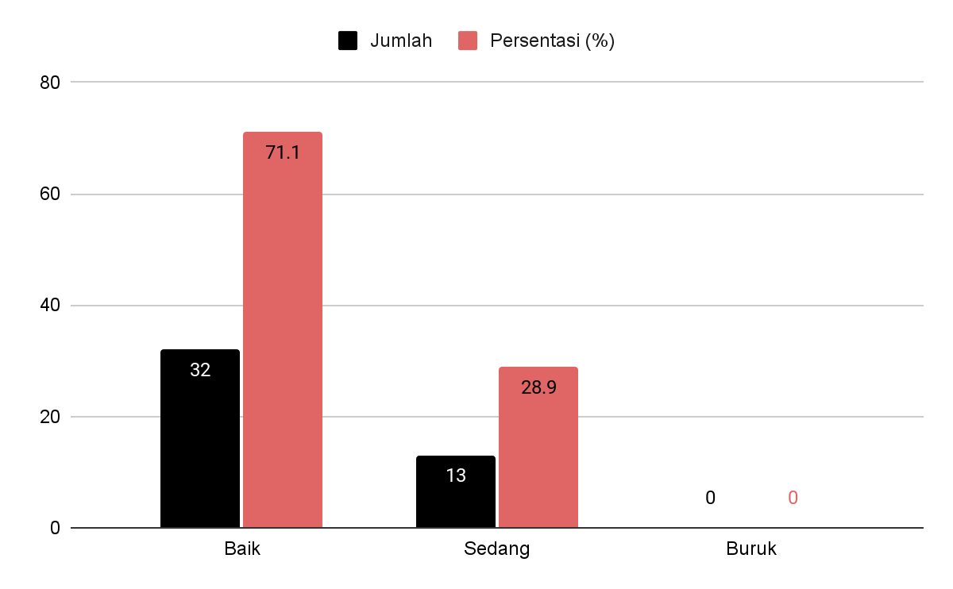
Sebagian besar orang tua pasien anak telah memiliki pengetahuan terhadap angka kejadian karies gigi pada anak. Dari 45 orang tua pasien anak, 32 orang diantaranya memiliki pengetahuan yang baik dengan nilai / skor 7 – 10 dengan persentase 71,1% dan 13 orang memiliki pengetahuan yang sedang dengan nilai / skor 4 – 6 dengan persentase 28,9% dan untuk pengetahuan buruk hasilnya 0 (Nol) atau tidak ada orang tua pasien anak yang memiliki pengetahuan yang buruk.
Gambaran status karies gigi pada pasien anak di poli gigi Rs. Mayapada yang diperoleh peneliti dari pemeriksaan intra oral yang dicatat pada lembaran pemeriksaan kesehatan gigi ( Odontogram ). Adapun hasilnya sebagai berikut:
Tabel 5.3
Status Karies Gigi Pasien Anak di Poli Gigi RS. Mayapada
Status Karies Gigi | Jumlah Anak | Persentase (%)
Gigi Karies | 38 | 84,4%
Gigi Sehat | 7 | 15,6%
Total | 45 | 100%

Hasil pemeriksaan intra oral pada pasien anak di poli gigi Rs. Mayapada didapatkan status karies gigi anak lebih banyak mengalami karies gigi. Bila ditampilkan dalam bentuk diagram batang akan tampak seperti dibawah ini:

Diagram 5.3 Status Karies Gigi

Berdasarkan diagram 5.3 diatas bahwa status karies gigi pada pasien anak adalah 38 pasien anak dengan persentase 84,4% mengalami gigi karies dan 7 pasien anak dengan persentase 15,6% mengalami gigi sehat.
Dari data rekapitulasi ditemukan sebanyak 13 orang anak yang sering terkena karies paling banyak pada gigi 54 dengan persentase 28,9% ; dan 32 orang pasien anak terdapat gigi sehat pada gigi 54 dengan persentase 71,1% sedangkan untuk gigi sehat / gigi yang tidak pernah terkena karies ada pada gigi 73,72,82 sebanyak 45 orang pasien anak dengan persentase 100%; dan berarti untuk karies terendah atau sama sekali gigi yang tidak ditemukannya karies ada pada gigi 73,72 dan 82.
- Pembahasan
Berdasarkan hasil penelitian yang telah didapat dari skor/nilai kuesioner pengetahuan orang tua terhadap angka kejadian karies gigi pada pasien anak adalah sebanyak 32 orang mendapatkan kriteria pengetahuan baik dengan nilai / skor 7 – 10 dengan persentase 71,1%; 13 orang memiliki pengetahuan yang sedang dengan nilai / skor 4 – 6 dengan persentase 28,9% dan untuk pengetahuan buruk hasilnya 0 (Nol) atau tidak ada orang tua pasien anak yang memiliki pengetahuan yang buruk.
Sebagian besar orang tua pasien anak telah memiliki pengetahuan atau mengetahui tentang karies pada anak dengan baik sehingga dari hasil pemeriksaan intra oral didapatkan karies gigi pada pasien anak dengan jumlah yang sedikit, namun masih ada beberapa orang tua pasien anak kurang menerapkan pengetahuan yang telah dimiliki tersebut dalam kehidupan sehari-hari dan kurang mendisiplinkan anak untuk menjaga kesehatan gigi dan mulut sehingga masih ada terdapat gigi yang terkena karies.
Setelah dilakukan pemeriksaan intra oral pada pasien anak di poli gigi Rs. Mayapada didapatkan status karies gigi pada pasien anak lebih banyak mengalami karies gigi. Berdasarkan hasil data ditemukan bahwa gigi yang sering terkena karies adalah gigi 54 sebanyak 13 orang pasien anak dengan persentase 28,9% ; gigi sehat terendah ada pada gigi 54 sebanyak 32 orang pasien anak dengan persentase 71,1% sedangkan gigi sehat tertinggi ada pada gigi 73,72 dan gigi 82 sebanyak 45 orang pasien anak dengan persentase 100%; dan berarti untuk karies terendah atau sama sekali gigi yang tidak ditemukannya karies ada pada gigi 73,72 dan 82.
Sejalan dengan penelitian yang dilakukan oleh Yulianti & Abi Muhlisin (2015) menunjukkan bahwa pengetahuan tentang kesehatan gigi dan mulut terhadap kejadian karies gigi dapat dilihat bahwa pengetahuan yang baik terdapat 19 orang (27,1%) yang tidak karies dan 26 orang (37,1%) yang mengalami karies. Lalu pengetahuan yang cukup terdapat 2 orang (2,9%) yang tidak karies dan 19 orang (27,1%) yang mengalami gigi karies, responden yang memiliki pengetahuan yang kurang maka mengalami karies semua sebanyak 4 orang (5,7%).
Penelitian yang dilakukan oleh Heriyanto Agus (2019) hasilnya pun sesuai, bahwa sebagian besar dari 44 responden (65,7%) mempunyai pengetahuan yang baik dalam pencegahan karies gigi pada anak di taman kanak-kanak Dian Harapan Proyonangan Selatan Kabupaten Batang itu disebabkan sudah banyaknya orang tua yang mengetahui tentang apa itu karies gigi, apa penyebab karies dan bagaimana melakukan pencegahan pada anak supaya karies tidak terjadi.

